Název SŠ: | VOŠ, SPŠ automobilní a technická
Autor: | Ing. Dana Tvrzická
Název: | Píst
Tematická oblast: | Příslušenství motorových vozidel - motor
Ročník: | 3. ročník
Číslo projektu: | CZ.1.07/1.5.00/34.0504
Datum vzniku: | Září 2013
Anotace: | Materiál slouží k poznávání zboží – části motorových vozidel, upevnění a opakování probírané látky

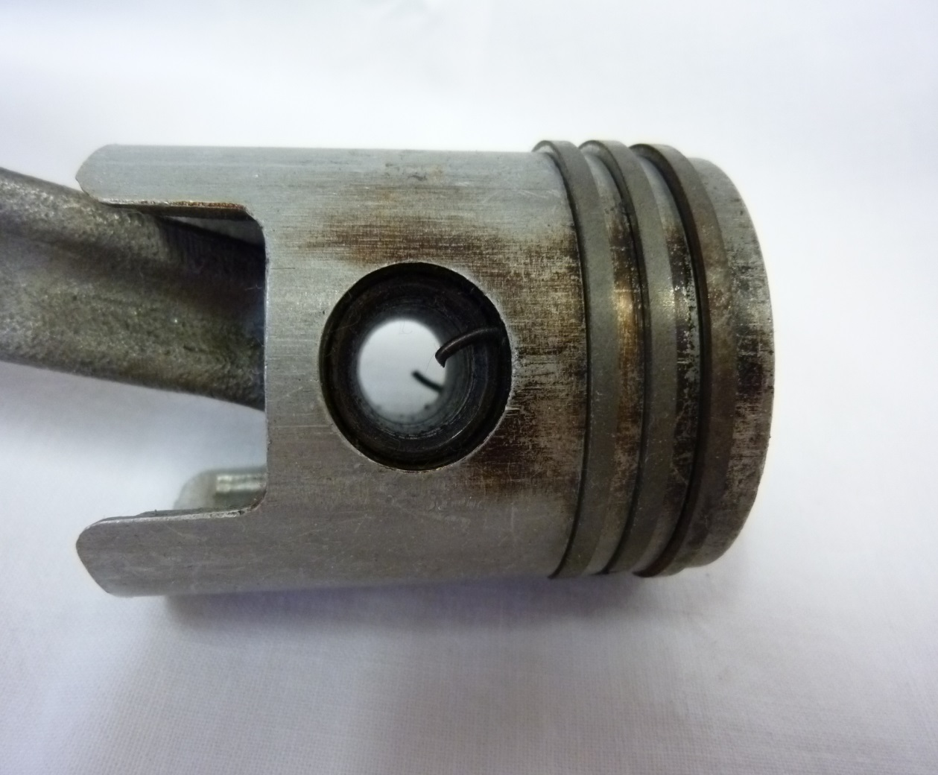
A
5
4
3
2
1

Otázky pro opakování
- pojmenuj součást na obrázku A
- vysvětli účel této součásti
- jak se nazývají části 1 - 5
- z jakého materiálu je součást vyrobena
- popiš činnost čtyřdobého zážehového motoru
- jaké části motoru tvoří spalovací prostor

Autorem materiálu a všech jeho částí, pokud není uvedeno jinak, je Dana Tvrzická

